UČITELJICA:  Mateja Podrzavnik | DATUM:  6. 12. 2023 | ZAP. ŠT. URE:  32, 33
VSEBINSKI SKLOP:  Ljudje v prostoru  TEMATSKI SKLOP: Alpski in predalpski svet | UČNA VSEBINA:  ALPSKE POKRAJINE | ŠTEVILO UR:  2 uri
Učni cilji:
- spoznajo Alpsko visokogorje;
- poimenujejo in na zemljevidu pokažejo visokogorske skupine in z njimi povezane vrhove, doline, kraje…
- opišejo in primerjajo nekatere naravne in družbene značilnosti v Alpskem visokogorju.
- spoznajo značilnosti trajnostnega razvoja.
Standardi znanja:
- Zna opisati nekaj naravnih, družbenih in kulturnih značilnosti naravnih enot Slovenije ter jih primerjati med seboj
Učne oblike: frontalna, individualna

Učne metode: razlaga, pogovor, delo z zemljevidom Slovenije, igra spomin v spletni učilnici in kviz za preverjanje znanja v spletni učilnici.

Učila in učni pripomočki: Učbenik Planet radovednih 5, zemljevid Slovenije, splet (iskalnik fotografij), ppt Slovenija- moja alpska dežela, spletna učilnica (kviz, spomin, slovar) - Predmet: Mateja Podrzavnik, Ploščica: Družba | Arnes Učilnice

Medpredmetne povezave: NIT
POTEK UČNE URE
- UVODNI DEL
Utrdimo:
- poimenujemo naravne enote Slovenije;
- pokažemo jih na zemljevidu;
- naštejemo reliefne oblike, ki so značilne za posamezno naravno enoto;
- naštevajo kraje in jih uvrščajo po posameznih naravnih enotah ( zemljevid Slovenije);
- Kam spadajo Muta, Triglav, Kranj, Jesenice, Stol, Grintavec, Brnik, Bled, Bohinj.

- S pomočjo spomina v spletni učilnici ponovimo živalstvo in rastlinstvo v alpskem svetu (spletna učilnica - osmuta-MP-23/24: Spomin Alpski in predalpski svet | Arnes Učilnice)

- OSREDNJI DEL

Ogled ppt Slovenija-Moja alpska dežela in pogovor
Iskanje Karavank, Julijskih Alp in Kamniško-Savinjskih Alp in določitev najvišjih vrhov.

Sproti oblikujem zapis.
ALPSKI IN PREDALPSKI SVET
Alpsko visokogorje
Alpe so gorovje, ki se razteza v Evropi. V Slovenijo sega JV del Alp.
Alpe tvorijo visokogorski svet Slovenije. Ležijo na S in SZ delu Slovenije.

ALPSKI SVET

vmesne KOTLINE
vmesne DOLINE
VISOKOGORSKI svet
PREDALPSKA hribovja

JULIJSKE Alpe Triglav

VISOKOGORJE tvorijo:

KARAVANKE Stol
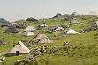

KAMNIŠKO-SAVINJSKE

Alpe Grintovec

Skupni povzetek in zapis v zvezke
storitvene dejavnosti
kmetijstvo - živinoreja
turizem
živinoreja,
planinsko pašništvo,
gozdarstvo
DANES
NEKOČ
DEJAVNOSTI
DRUŽBENE ZNAČILNOSTI ALPSKEGA VISOKOGORJA

NASELJA:
- gručasta
- v dolinah

Jesenice, Kranjska Gora, Bled, Radovljica

industrija

S pomočjo slovarja v spletni učilnici razloži pojme (Raziskujemo Slovenijo | Arnes Učilnice).
- GOZDNA MEJA (je območje, nad katerim ne raste več strnjeni gozd) – nad gozdno mejo rastejo le še posamezna drevesa in grmičasti bor, ki ga imenujemo ruševje.
- DREVESNA MEJA (je območje, nad katerim ne rastejo niti posamezna drevesa)
- TRIGLAVSKI NARODNI PARK (TNP) je edini narodni park v Sloveniji. Ime je dobil po Triglavu, ki se v osrčju parka dviguje najvišje (2864 m) in je hkrati tudi najvišji slovenski vrh

- Rastlinski pasovi in gozdna meja (prepis in preris v zvezek)
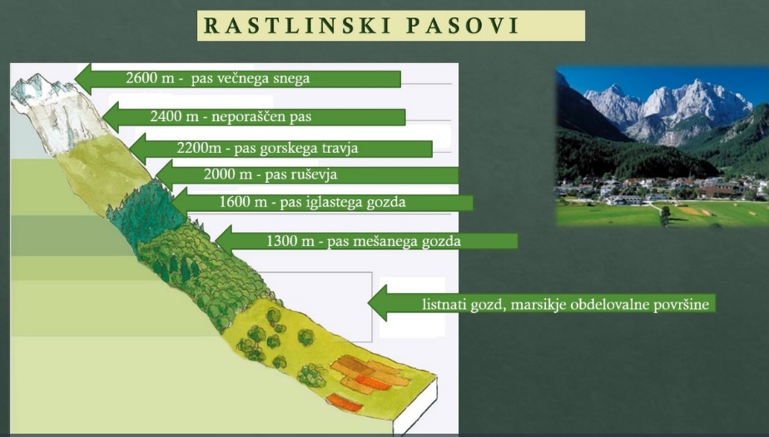

- Triglavski narodni park
Učenci si spletni učilnici si najprej ogledajo video o TNP- (Izlet v Bohinj - Triglavski narodni park (Trip to Bohinj - Triglav national park) (youtube.com)), nato pa še povezavo na spletno stran (Triglavski narodni park (tnp.si))
V zvezku v dvojicah oblikujejo miselni vzorec, kjer zapišejo nekaj značilnosti Triglavskega narodnega parka.
V forum spletne učilnice (Zanimivosti v Triglavskem narodnem parku | Arnes Učilnice) nato vsak zapiše eno izmed zanimivosti, ki se mu je najbolj vtisnila v spomin.

- ZAKLJUČNI DEL

V spletni učilnici se lotijo reševanja kviza na temo Alpske pokrajine.
osmuta-MP-23/24: Alpski svet | Arnes Učilnice

Opombe:

POSNETKI ZASLONA SPLETNE UČILNICE:
